PB DE GEOGRAFIA
(tarde) 1/5
Nota

UNIDADE:_
PROFESSOR: 2º BIMESTRE/2010

ALUNO(A):
Nº

TURMA:
4º ano Ensino Fundamental DATA: /_ _/_ _

Total: 100 pontos

A T E N Ç Ã O
 Preencha o cabeçalho de todas as páginas de sua prova.
 Não utilize corretor líquido e máquina de calcular.
 Evite pedir material emprestado durante a prova.
 Evite falar ou fazer barulho durante a prova, pois poderá atrapalhar seus amigos.
 Tenha capricho com sua letra.
Faça a prova com calma, pensando bem antes de responder as questões. Não se esqueça de revê-las, antes de entregá-la.

Questão 01: (15 pontos / 5 cada)

O continente americano é formado pela América do Norte, América Central e América do sul. A parte da América onde o Brasil se localiza é a América do Sul.
É o maior país da América do Sul, em extensão territorial, com uma área de 8.514 876 Km2 e também o quinto maior país do mundo, depois do Canadá, Rússia, China e Estados Unidos.

- Analise o mapa e resolva as questões.

  - 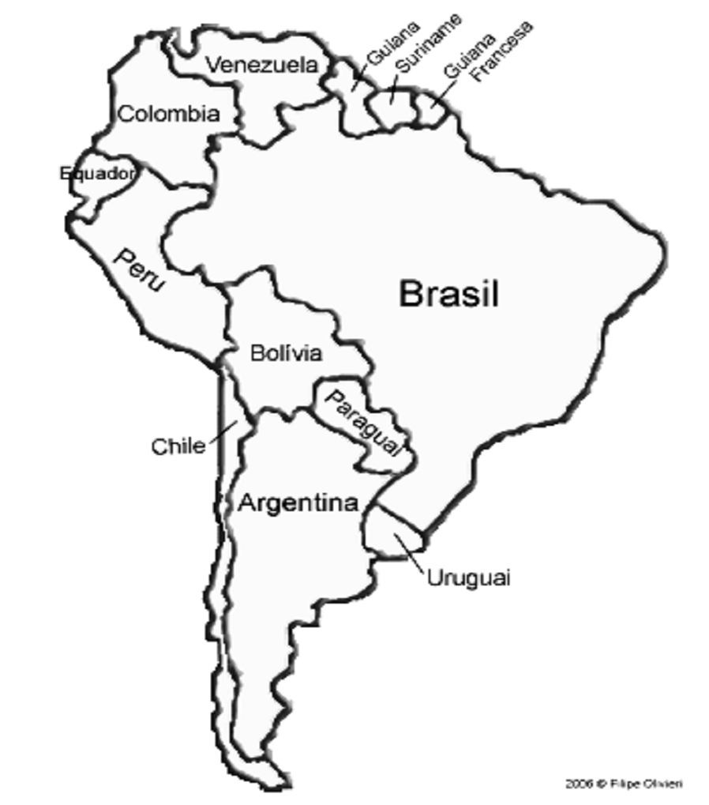A América do Sul é formada por quantos países? _

  - Informe três países sul-americanos que fazem fronteira com o Brasil. _

  - Localize e circule no mapa que você observou, os países que não fazem fronteira com o Brasil.

www.google.com.br

O território brasileiro está organizado em unidades políticas e administrativas sendo agrupada por regiões.

- De acordo com seus estudos sobre a organização política do Brasil, marque (V) para as alternativas verdadeiras e (F) para as falsas.

( ) O território brasileiro está organizado em 20 estados.
( ) No Distrito Federal está situado a capital do país que é Brasília.
( ) Os habitantes do território brasileiro possuem características iguais. ( ) Em Brasília está localizado a sede do governo federal.

Questão 03: (20 pontos / 4 cada)

As paisagens da América do Sul são variadas nelas podemos encontrar diversos tipos de regiões.

- Escreva no mapa abaixo o nome das 5 regiões brasileiras de acordo com a sua localização

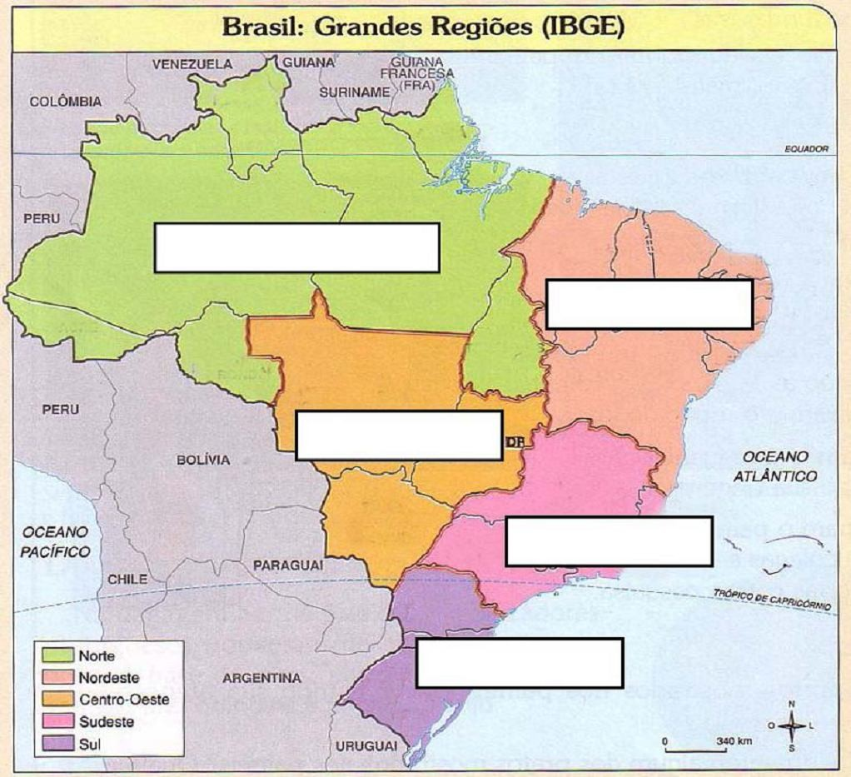.
www.mundosites.net/geografia/mapas.htm

Questão 04: (3 pontos )

- Informe em que região o Rio de Janeiro está localizado.

_ _ _ _ _ _ _

O relevo brasileiro passou a ser estudado mais detalhadamente há cerca de 40 anos por meio de um projeto chamado “ Radan-brasil ”, onde geógrafos estudavam o relevo brasileiro utilizando fotos aéreas e imagens de radar.

- 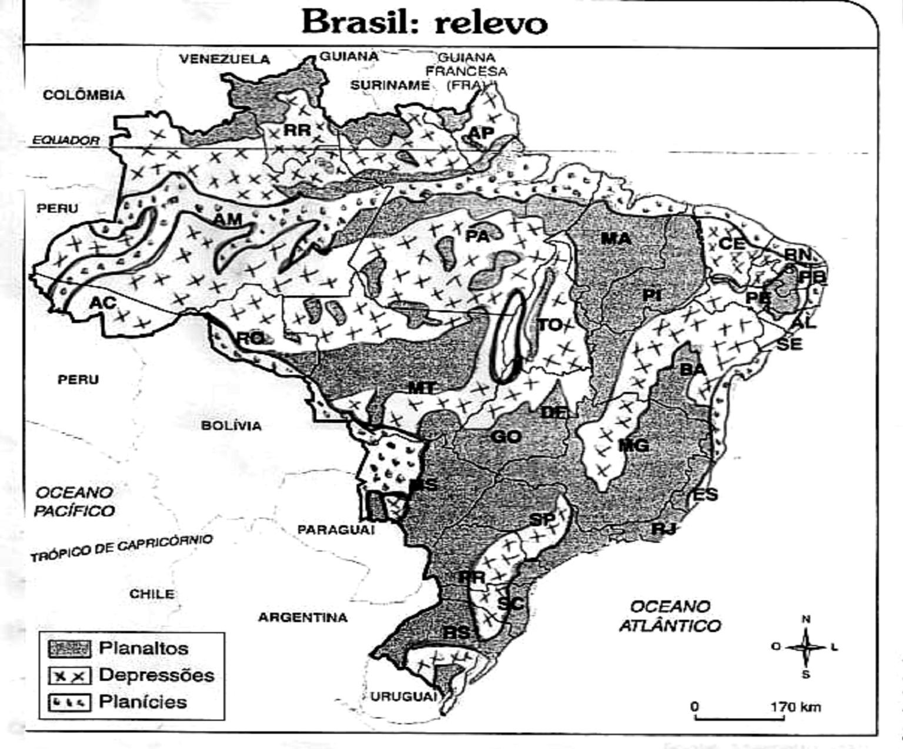Leia, analise o mapa e marque as alternativas corretas.

- A maior parte das depressões está localizada na região. ( ) Sul.
( ) Sudeste. ( ) Norte.
Fonte: Adaptado de Jurandyr L.S. Ross (Org.) Geografia do Brasil.
São Paulo: Edusp, 1996.

- No estado do Rio Grande do Sul ( RS ) o relevo predominante é :

( ) Planalto. ( ) Planície.
( ) Depressão.

- A forma de relevo predominante no estado do Pará ( PA ) é:

( ) Planície. ( ) Planalto.
( ) Depressão.
- Qual a forma de relevo encontrado no Rio de Janeiro: ( ) Planalto.
( ) Planície.
( ) Depressão.

Questão 06: (4 pontos )

- 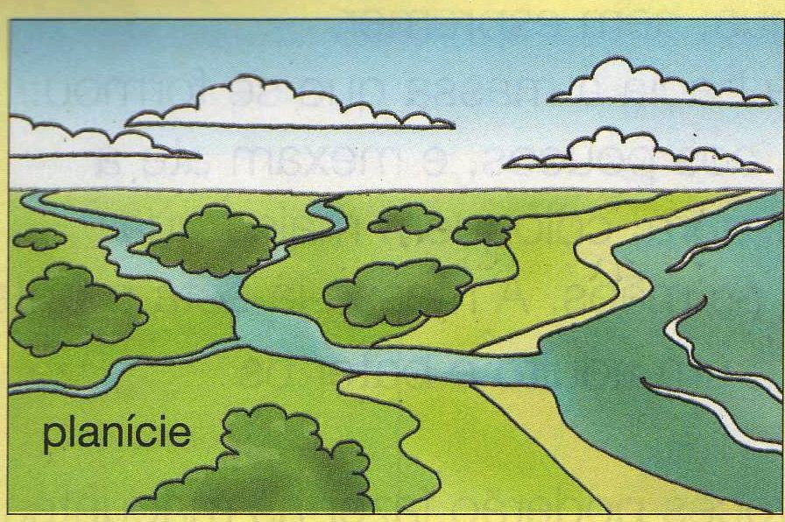Observe a ilustração abaixo e identifique o tipo de relevo existente.

( ) Planalto ( ) Planície ( ) Depressão ( ) Montanha

Questão 07: (12 pontos / 4 cada)

O relevo vem sendo transformado no decorrer do tempo pelos fenômenos da natureza e a ação do homem.

Cite três tipos de modificações que podem alterar as formas de relevo.

➢ _ _ _ _ _ __

➢ _ _ _ _ _ __

➢ _ _ _ _ _ __

Questão 08: ( 8 pontos )

Ao longo do tempo o solo pode sofrer com os efeitos da erosão.

- Informe quais são os principais fatores que causam erosão.

Questão 09: ( 6 pontos )

- Observe a tirinha abaixo e responda.

- O personagem está executando uma ação humana. Que tipo de ação é essa?

